Регистрация на сайте Госуслуги — инструкция.
Что понадобится для регистрации на портале Госуслуги?
- паспорт (необходимы паспортные данные);
- страховое свидетельство обязательного пенсионного страхования (СНИЛС, его одиннадцатизначный номер);
- мобильный телефон или электронная почта.
После того как Вы перешли на портал gosuslugi.ru, необходимо в правом верхнем углу сайта кликнуть по ссылке «Регистрация».
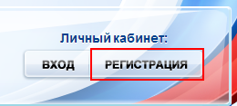Затем Вам будет предложено заполнить форму регистрации, которая включает в себя указание имени, фамилии, номера телефона или электронной почты.
Перейдем к первому шагу.

Шаг 1. Предварительная регистрация.
На данном этапе Вам необходимо заполнить всего 3 поля: фамилия, имя, номер мобильного телефона или адрес электронной почты.
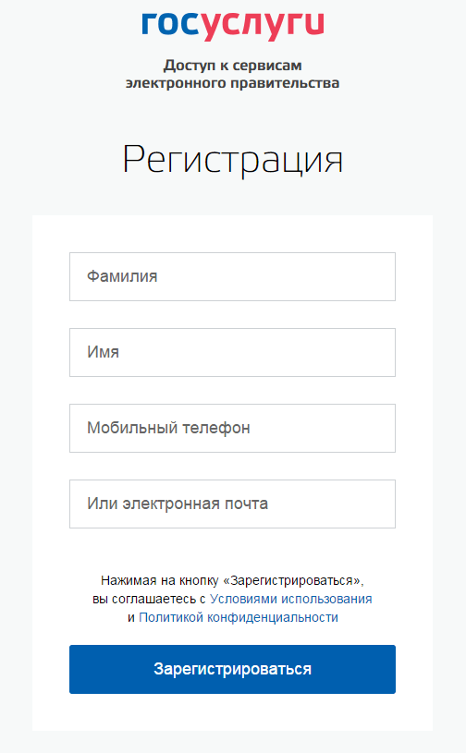
Когда Вы корректно заполнили форму, жмем кнопку «Зарегистрироваться», после чего последует этап подтверждения номера мобильного телефона или электронной почты.
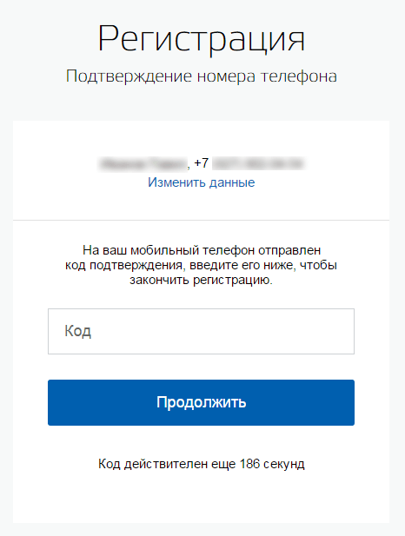Если Вы указали номер мобильного, то на следующей странице в поле «Код» введите комбинацию из цифр, высланных Вам в виде SMS-сообщения на мобильный телефон, указанный при регистрации. Затем нажимаем кнопку «Подтвердить». В случае, если код указан корректно и система подтвердила Ваш номер телефона, то на следующем этапе Вам будет необходимо придумать пароль и задать его через специальную форму, введя два раза. Будьте внимательны, данный пароль будет использоваться для входа в Ваш личный кабинет, поэтому крайне не рекомендуется использовать простые комбинации цифр или букв.
Если же Вы при регистрации указали адрес электронной почты вместо номера мобильного телефона, то Вам потребуется перейти по ссылке из письма, высланного системой на Ваш электронный ящик, после чего так же задать пароль для входа.
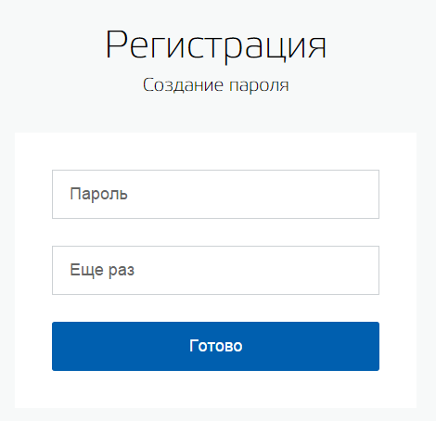Поздравляем! Регистрация упрощенной учетной записи завершена! Теперь Вы можете пользоваться ограниченным количеством государственных услуг, подтверждение личности для которых не требуется, а так же получать услуги справочно-информационного характера. Для того, чтобы Вы смогли полноценно пользоваться порталом, Вам нужно заполнить личную информацию и подтвердить личность, тем самым повысив уровень аккаунта. Об этом речь пойдет ниже.
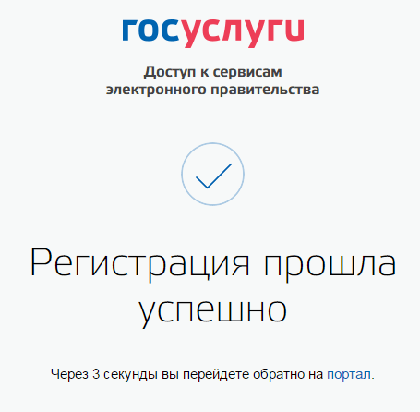

Шаг 2. Ввод личных данных.
Сразу после уведомления об успешно завершенной регистрации, система перенаправит Вас на форму заполнения личных данных, включающих в себя паспортную информацию и данные СНИЛС, поэтому эти документы необходимо подготовить заранее.
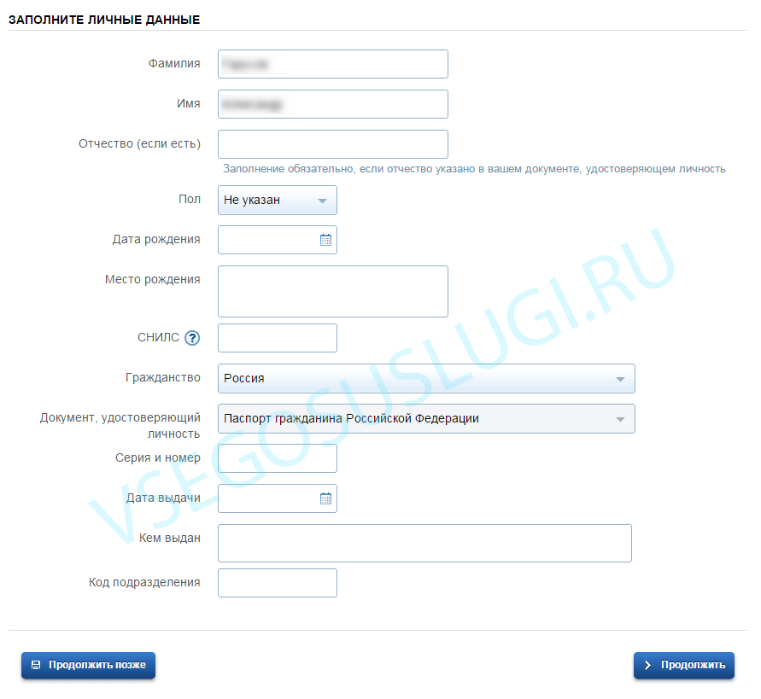Процедура подтверждения личных данных так же проста и проходит в 3 этапа, а подтвержденная учетная запись имеет огромные преимущества. Благодаря ей Вы сможете пользоваться всеми услугами, представленными на портале, в том числе оформить загранпаспорт через интернет.
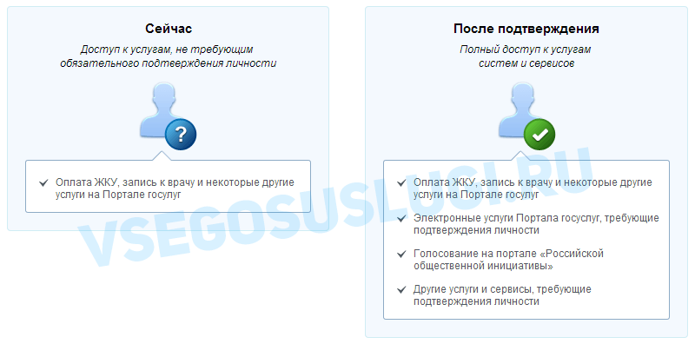
Как уже было сказано Выше, Вам понадобится паспорт и СНИЛС, а точнее его номер (см. ниже).
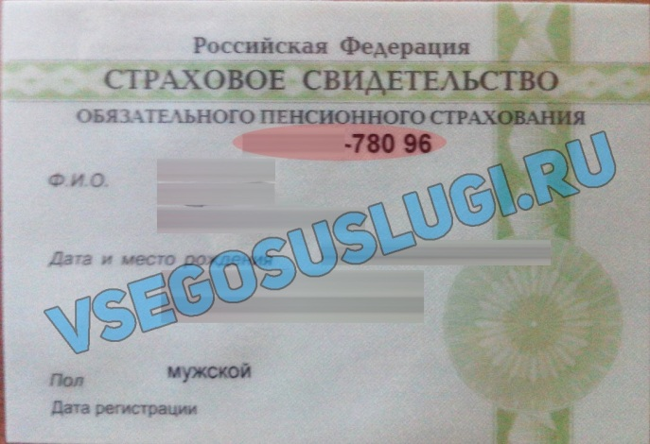Личные данные следует заполнять внимательно и аккуратно. Всего Вам предстоит заполнить 12 полей. После этого необходимо отправить введенные данные на автоматическую проверку, нажав кнопку «Продолжить».

Шаг 3. Проверка введенных данных.
После заполнения формы на предыдущем этапе, указанные Вами личные данные отправляются на автоматическую проверку в Пенсионный Фонд РФ и ФМС.
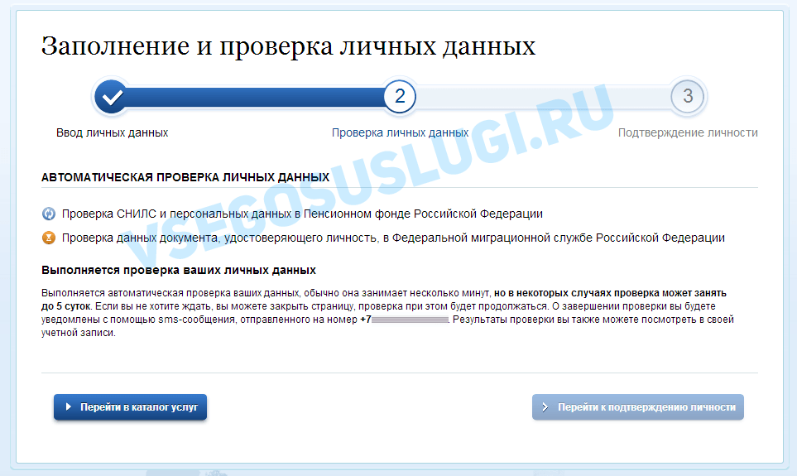
С результатами данной проверки Вы сможете ознакомиться через несколько минут. В особых случаях проверка может занять довольно много времени, но случается такое редко. После того как данная процедура успешно завершится, на Ваш мобильный телефон или на адрес электронной почты будет выслано уведомление с результатом проверки, а так же соответствующее состояние отобразится на сайте.
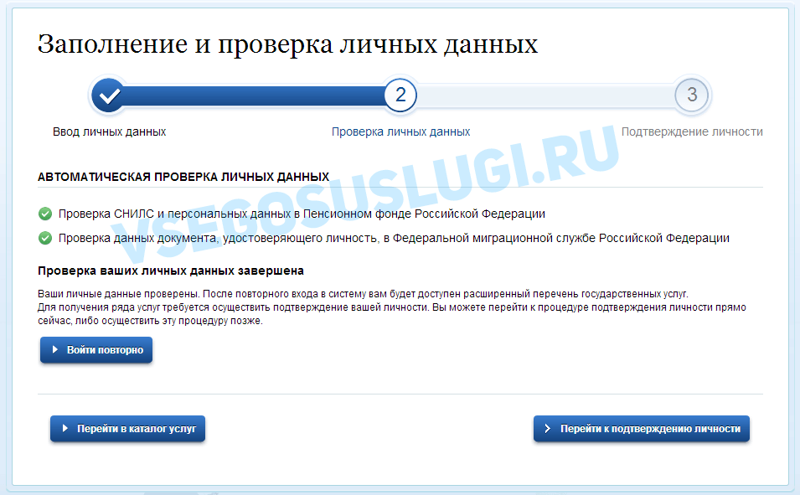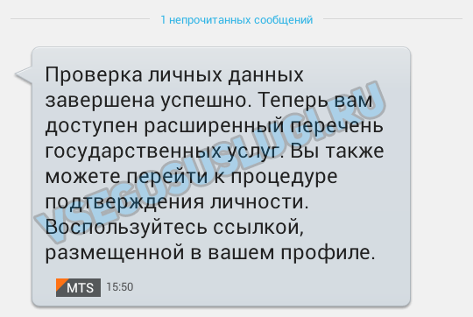
Теперь для продолжения использования портала Вам будет необходимо авторизоваться повторно.
Поздравляем! Еще один этап регистрации пройден! Теперь Вы имеете стандартную учетную записьи можете воспользоваться ограниченным набором услуг:
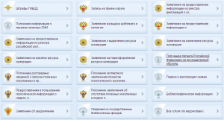Если в данном списке нет того, ради чего Вы регистрировались на портале, это значит, что Вам необходимо подтвердить свою личность!

Шаг 4. Подтверждение личности.
Для того, чтобы полноценно пользоваться государственными услугами через интернет, Вам необходимо иметь подтвержденную учетную запись. Эта процедура предусматривает ввод на сайте Вашего персонального кода подтверждения, полученного лично одним из доступных способов.
Перейдите на страницу редактирования персональных данных и нажмите по ссылке «Подтверждение вашей личности».
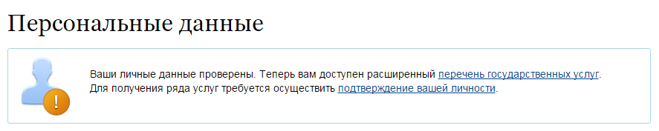
На портале существует 3 способа подтверждения личности:
Личное обращение. Этот способ предполагает посещение специализированного центра обслуживания, каковым может являться отделение Почты России или офис компании «Ростелеком». Подтвердить свою личность таким способом Вы можете в любой момент и без ожидания, просто посетив любой из списка предложенных на сайте центров. Вам потребуется предъявить документ, который был указан на этапе ввода личных данных (паспорт гражданина Российской Федерации или иной). Кроме этого можно подтвердить личность в Администрации Сысертского городского округа (г. Сысерть, Ленина 35, каб 33) или в МФЦ г Сысерть (г. Сысерть, ул. Розы Люксембург, 56).

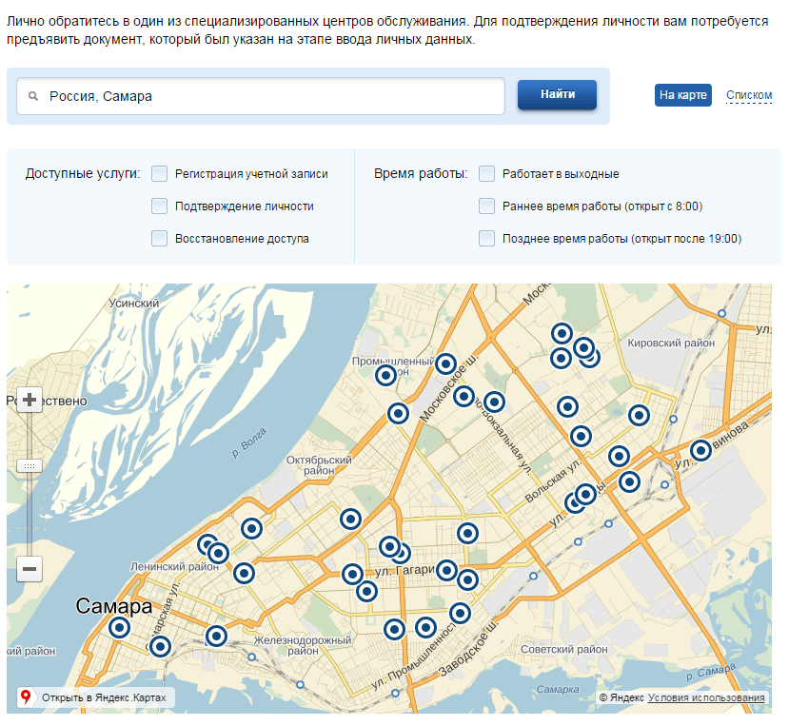
Точками на карте обозначены такие центры. Нажмите на них для получения информации по каждому из центров.
Через Почту России. В этом случае письмо с кодом подтверждения личности будет выслано на указанный Вами почтовый адрес. Пример такого письма и его содержимого Вы можете видеть ниже. Отметим так же, что код высылается заказным письмом, то есть в почтовый ящик Вам придет извещение на его получение в отделении Почты России, где Вам будет необходимо предъявить документ, удостоверяющий личность, и извещение. Среднее время доставки письма составляет около 2-х недель с момента отправки.
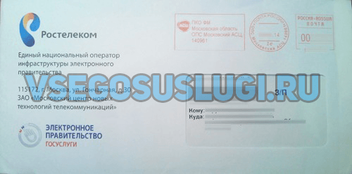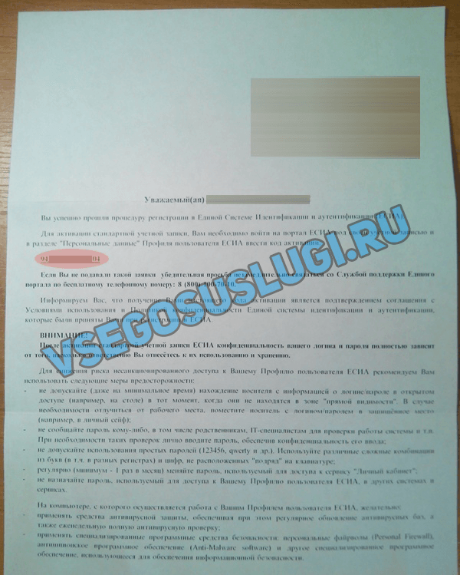
После получения кода данным способом, Вам будет необходимо ввести его в специальное поле на главной странице персональных данных своего личного кабинета, либо на странице подтверждения личности:
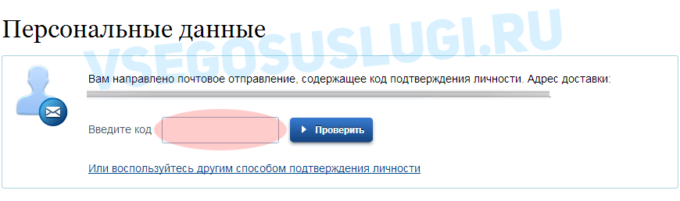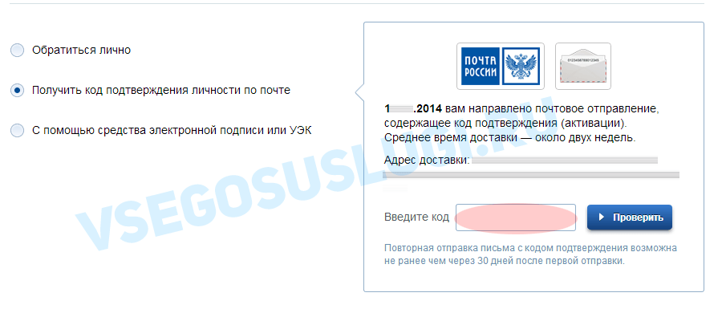
Обращаем внимание на то, что через некоторое время (обычно на следующие сутки) после отправки письма с кодом, для Вас будет доступна бесплатная услуга проверки пути его следования на сайте Почты России (трекинг). Для этого Вам необходимо перейти по специальной ссылке в блоке подтверждения кода на странице персональных данных:
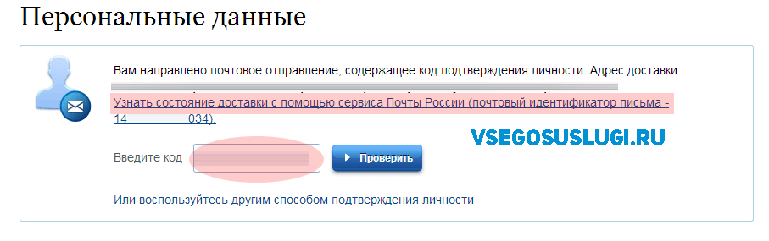
Путь следования письма на сайте почты России выглядит так:
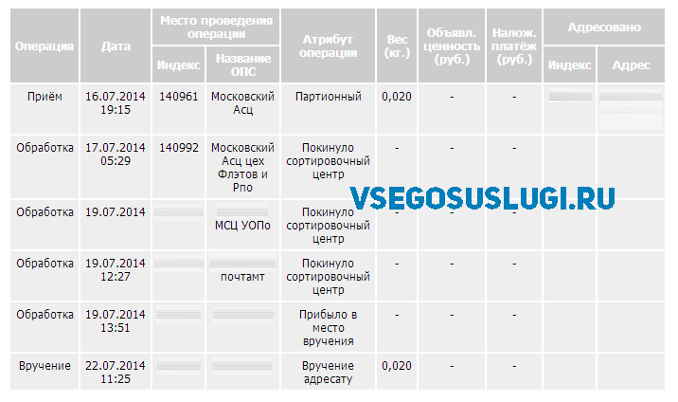
В данном случае письмо с кодом подтверждения дошло за 6 дней
Так же существует способ подтверждения личности с помощью средства электронной подписи или универсальной электронной карты.

Результат.
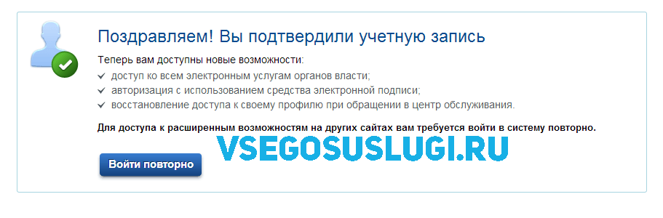
Если код подтверждения личности введен и успешно проверен, то Вам станут доступны все услуги на портале, а на странице Вашего личного кабинета появится отметка подтвержденной учетной записи! Так же Вам придет SMS-оповещение об успешном завершении процедуры. Поздравляем! Вот некоторые из доступных услуг:
